Zespół Zakładów Opieki Zdrowotnej w Wadowicach
ul. Karmelicka 5, 34-100 Wadowice
www.zzozwadowice.pl, email: sekretariat@zzozwadowice.pl

Załącznik nr 1
Opis przedmiotu zamówienia

Przedmiotem zamówienia jest dostawa odzieży roboczej PBP dla pracowników ZZOZ w Wadowicach

Lp. | Nazwa asortymentu | jm. | Ilość
1 | Obuwie zimowe | para | 20
2 | Obuwie letnie | para | 25
3 | Koszula flanelowa | szt. | 30
4 | Podkoszulek | szt. | 45
5 | Ubranie robocze | kpl | 25
6 | Polar | szt. | 15
7 | Spodnie zimowe | szt. | 4
8 | Kurtka zimowa | szt. | 5
9 | Koszulka polo krótki rękaw | szt. | 22
10 | Koszulka polo długi rękaw | szt. | 22
11 | Spodnie elenobawełna | szt. | 22
12 | Seweter | szt. | 22
13 | Półbuty | para | 22

Buty zimowe
- buty wykonane z materiału, który nie przepuszcza wody (wodoodporność).
- z podnoskiem ochronnym
- antypoślizgowa podeszwa
- sznurowane
- rozmiary 39-46
- wewnątrz buty wykończone dzianiną futerkową, która zapobiega marznięciu stopy
- ochronne obuwie klasa min. S2

Obuwie letnie
- buty do kostek
- antypoślizgowa podeszwa
- sznurowane
- rozmiary 39-46
- oddychające
- ochronne obuwie klasa min. S2
koszula robocza flanelowa
- skład 100% bawełny
- gramatura minimum 170g/m2
- zapinana na guziki
- rękawy długi, dwuczęściowe, wykończone mankietem, zapinane na guziki
- jedna kieszeń piersiowa
- wzór klasyczna krata:
niebieska
szara
- w rozmiarach od M do 3XL

Podkoszulek
- skład 100 bawełna
- gramatura min 175g/m2
- krótki rękaw
- prosty krój
- luźne dopasowanie
- w rozmiarach od S do 3XL
- w kolorach niebieskim, szarym, czarnym
- logowanie przód i tył

Ubranie robocze komplet spodnie do pasa plus bluza
- rozmiary od S do 3XL
- bluza zapinana na guziki lub zamek
- mankiety zapinane na guziki
- na piersi dwie funkcyjne kieszenie zapinane
- w spodniach dwie kieszenie boczne
- kolor bluzy i spodni szary
- mocne szwy
- bluza logowanie przód tył

spodnie robocze
- kolor odcienie szarego
- solidny materiał
- kieszenie montażowe na narzędzia,
- kieszeni min. 2
- mocne szwy,
- elastyczny pas, aby nosić spodnie bez paska
- rozmiary w zależności od obwodu pasa i wzrostu/ pełna rozmiarówka

Polar
- bluza polarowa zapinana na zamek
- polar posiadający bardzo dobre właściwości cieplne, przyjemny w dotyku,
- 2 kieszenie zasuwane zamkami błyskawicznymi
- rozmiary od S do 3XL
- kolor szary, granatowy lub czarny
- gramatura min 320g/m2
- logowanie przód i tył

Spodnie zimowe
- dwie kieszenie przednie
- kieszeń tylna na prawej nogawce zamykana patką na nap
- na lewej nogawce kieszeń kryta patką zapinaną na napy
- rozporek zapinany na zamek
- wewnątrz ocieplane
- rozmiary od S do 3XL

Kurtka zimowa
- zapinana na zamek,
- kaptur dopinany
- kieszeń piersiowa z przeszyciami i kieszenią na telefon komórkowy zapinaną na rzep
- dwie kieszenie dolne z kontrastowymi elementami
- wewnątrz ocieplana
- wodoodporna
- rozmiary od S do 3XL
- logowanie przód i tył
Koszulka POLO krótki i długi rękaw
- skład 65 % bawełna , 35% poliester
- dopasowany krój z bocznymi szwami
- kołnierzyk i mankiety z podwójnym ozdobnym przetłoczeniem z dzianiny ściągaczowej 1:1
- wąskie plisy z 5 guzikami w kolorze materiału
- wewnętrzna część lamówki wykończona taśmą z tego samego materiału co koszulka
- szew na ramionach wzmocniony taśmą
- rozmiar od S do 3XL
- logowanie przód znakiem firmowym
- kolor biały

Spodnie elenobawełna
- spodnie el - elanobawełna (z przewagą bawełny) krój prosty, elegancki
- dwie kieszenie wpuszczane,
- zapinane na zamek,
- kolor granat
- rozmiar od S do 3XL
Sweter
- rozpinany sweter damski dekolt do szpica, zapinany na guziki
- gładki materiał
- elastyczne ściągacze
- wykończenia ściągaczem 1×2
- rozmiar od XS do 3XL
- skład: 50% bawełny, 40% akrylu, 10% nylonu
- logowanie przód znakiem firmowym
- gramatura 250 g/M
- kolor granatowy
-
Czarny półbut z cholewką z mikrowłókna
- możliwość prania w pralce w temp. do 30°C
- anatomicznie ukształtowana wkładka z żelowym elementem, który absorbuje uderzenia i zapewnia amortyzację
w strefie pięty
- podeszwa z poliuretanu o podwójnej gęstości z największym poziomem ochrony przed poślizgiem
- cholewka: MIKROFIBRA włókno syntetyczne o grubości 1,4 mm.
- podszewka: laminowany oddychający materiał MESH
- wymienna wkładka: ANATOMIC GEL – anatomicznie ukształtowana z pianki PU z amortyzującym żelem w strefie pięty
- podeszwa: PU/PU, dwuskładnikowy natrysk, olejoodporna, antystatyczna, antypoślizgowa
- rozmiary: 36 – 48.
zdjęcie poglądowe
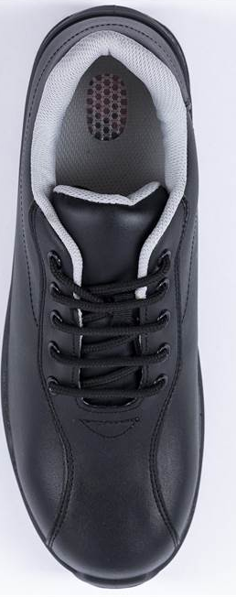
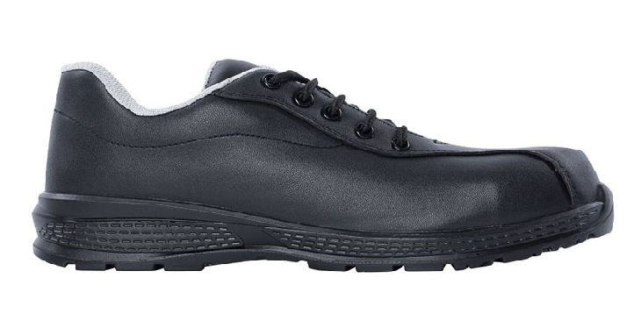

Logowanie odzieży (koszula robocza, polar, podkoszulek, kurtka zimowa, koszulka polo, sweter)
z przodu logo firmowe plus napis ZZOZ Wadowice, tył stanowisko, funkcja, dział
np. pracownik gospodarczy, dział techniczny.

Niespełnienie jakiegokolwiek parametru będzie skutkowało odrzuceniem oferty.

